Tillsynsbegäran – information om höga naturvärden och fridlysta arter i samrådsanmälan S 948-2026 i Mora kommun
Denna tillsynsbegäran behandlar höga naturvärden i samrådsanmälan S 948-2026 i Mora kommun som inkom 2026-03-31 och omfattar 15,7 ha.
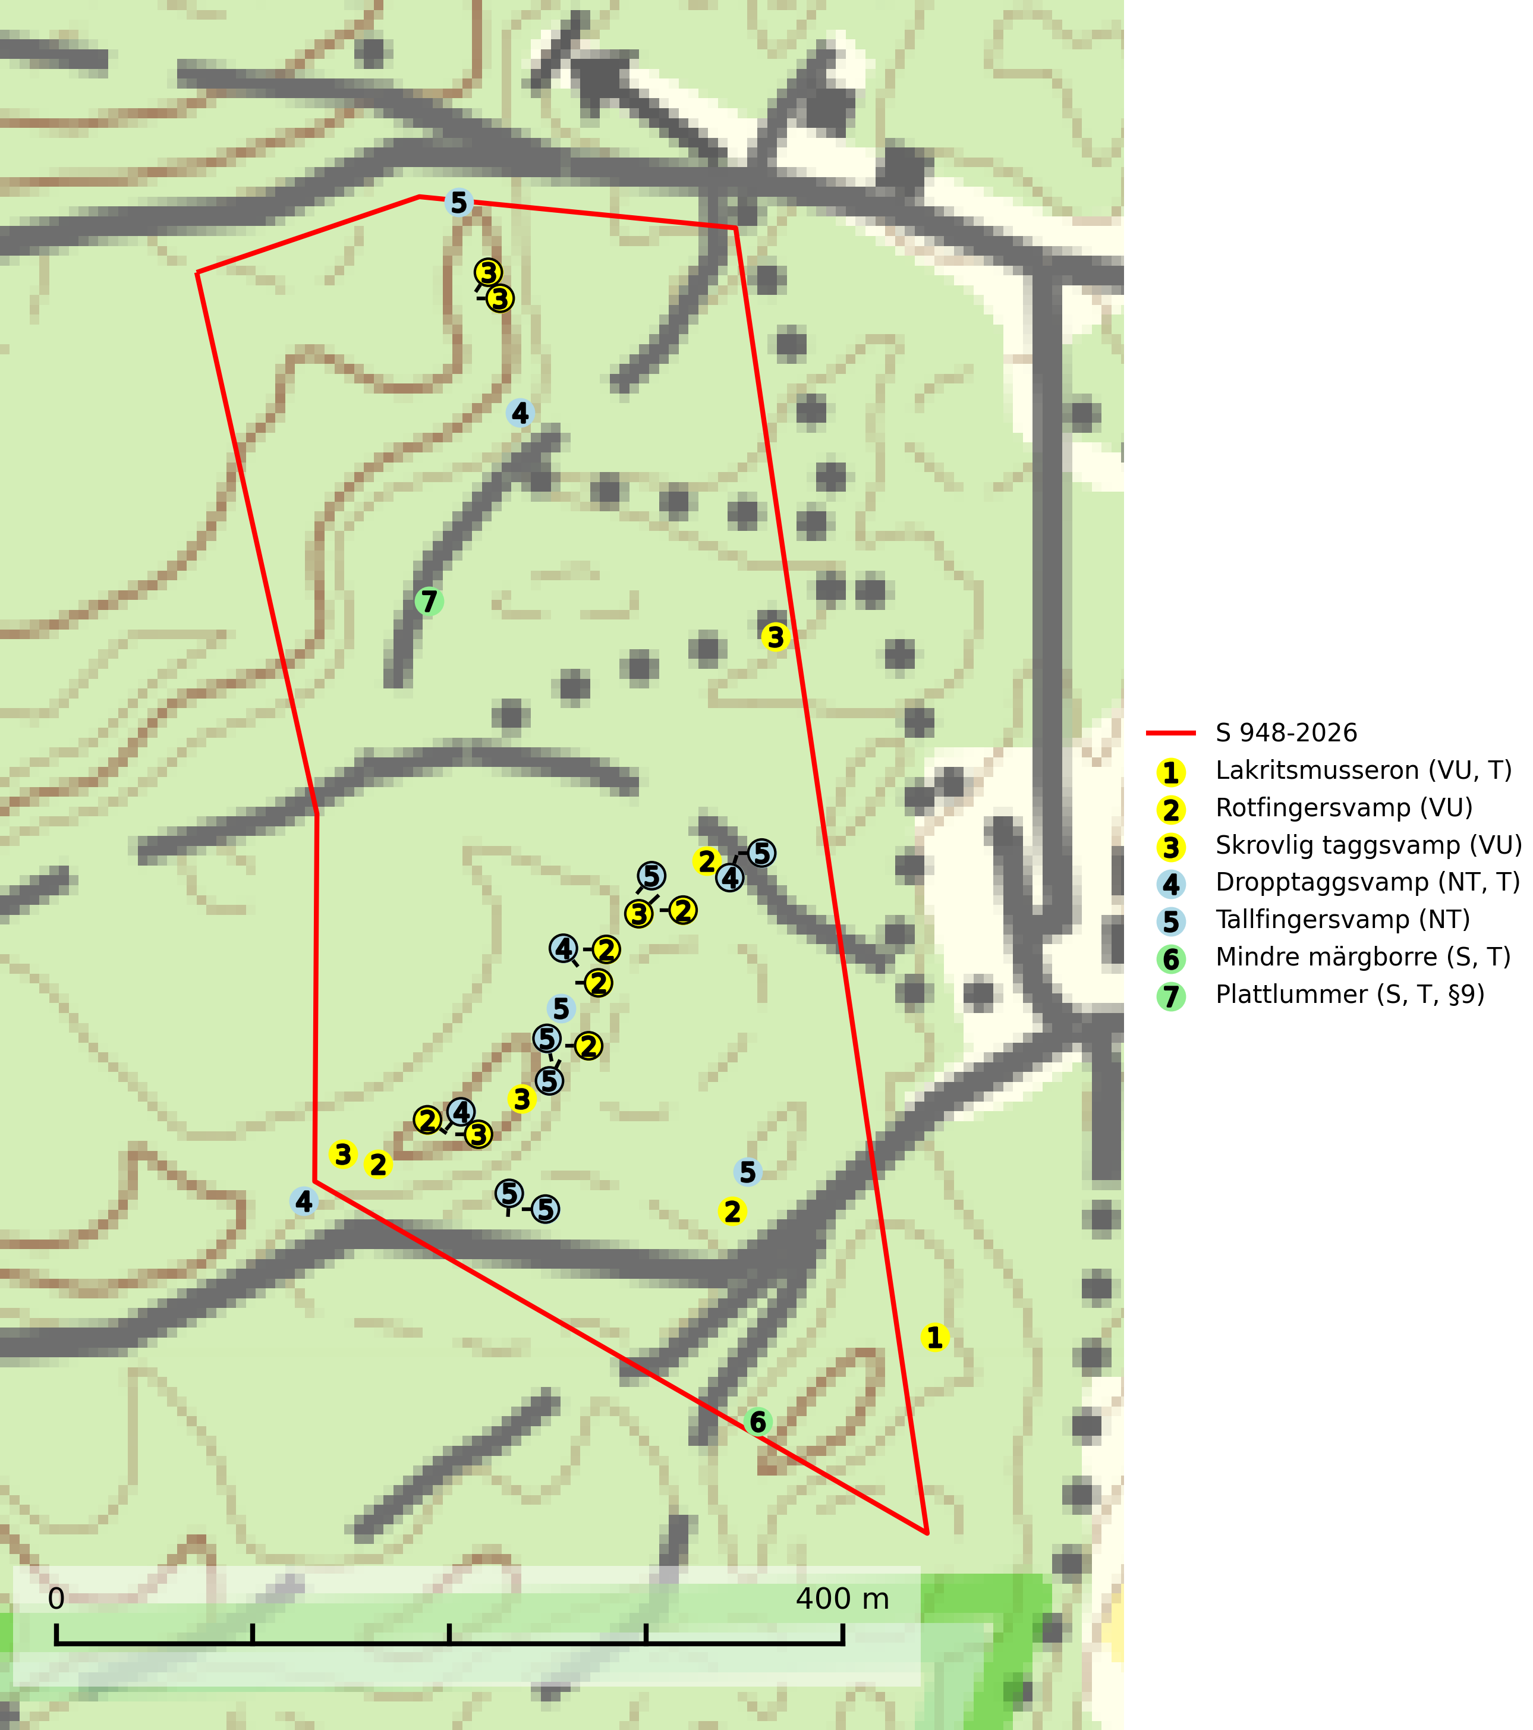
Figur 1. Fyndplatser för naturvårdsarter i och inom 19 meter från samrådsanmälan. Markörer utan svart kant är placerade på fyndplatsen. Markörer med svart kant är placerade vid sidan av fyndplatsen och har ett svart streck som visar fyndplatsens exakta position. Kartans mittpunktskoordinat är N 6770251, E 471940 i SWEREF 99 TM.
I och inom 19 meter från samrådsanmälan finns fynd av 7 naturvårdsarter, varav 5 är rödlistade, 1 är fridlyst, 4 är typiska (T) och 2 är signalarter (S): lakritsmusseron (VU, T), rotfingersvamp (VU), skrovlig taggsvamp (VU), dropptaggsvamp (NT, T), tallfingersvamp (NT), mindre märgborre (S, T) och plattlummer (S, T, §9). Se Figur 1.

Tillsynsbegäran
Vi begär härmed att Skogsstyrelsen fattar beslut enligt miljöbalken som säkerställer att skogens höga naturvärden bevaras samt att EU-lagstiftning efterlevs och att artskyddsbrott förhindras.
Vi önskar även ta del av de ställningstaganden och beslut som myndigheten meddelar till följd av aktuell samrådsanmälan och föreningens inlaga (se 34 § förvaltningslagen).

Naturvårdsarter och fridlysta arter
Nedan följer beskrivningar av de naturvårdsarter och fridlysta arter som har sina livsmiljöer och växtplatser i den samrådsanmälda skogen. Se även ytterligare artfakta i BILAGA 1. De påträffade naturvårdsarterna är ett tydligt kvitto på att det rör sig om en skog med höga naturvärden.
Lakritsmusseron (VU) bildar mykorrhiza med tall, på torr, sandig, bergig och mager mark i äldre lavtallskog. Den är placerad högst upp i Skogsstyrelsens värdepyramid för bedömning av skog med höga naturvärden och är en mycket bra signalart som indikerar skyddsvärda sandskogar och hällmarksskogar med höga naturvärden. Arten bedöms ha minskat starkt och fortgår att minska, huvudsakligen p.g.a. slutavverkning av kontinuitetsskogar, främst tallhedar. Lakritsmusseron är globalt rödlistad som sårbar (VU) vilket innebär att Sverige har ett internationellt ansvar för arten. Lakritsmusseron är typisk art för 9010 Taiga (SLU Artdatabanken, 2024; Nitare & Skogsstyrelsen, 2019; IUCN, 2015).
Rotfingersvamp (VU) bildar mykorrhiza med tall, i tallskog på sandiga marker särskilt på åssluttningar. Huvudsakligen förekommer den i norra Sverige, i äldre icke kalavverkad kontinuitetsskog. Rotfingersvamp är placerad högst upp i Skogsstyrelsens värdepyramid för bedömning av skog med höga naturvärden och globalt rödlistad som nära hotad (NT) vilket innebär att Sverige har ett internationellt ansvar för arten. Områden med arten bör skyddas och undantas från rationellt skogsbruk och slutavverkning, kraftig gallring och skogsgödsling måste helt undvikas (IUCN, 2025; SLU Artdatabanken, 2024; Nitare & Skogsstyrelsen, 2019).
Skrovlig taggsvamp (VU) bildar mykorrhiza med tall i äldre tallskog, framför allt på tallhed. Den växer huvudsakligen i äldre barrskog som hotas av slutavverkning. Genom att äldre barrskogar och naturskogar blir allt sällsyntare, missgynnas arten av skogsbruk. Arten ingår i ett åtgärdsprogram för hotade arter (ÅGP) och en långsiktig tillgång till svampens värdträd behöver säkras genom att växtplatserna undantas från avverkning. Skrovlig taggsvamp är globalt rödlistad som nära hotad (NT) vilket innebär att Sverige har ett internationellt ansvar för arten (IUCN, 2025; SLU Artdatabanken, 2026; Nitare, 2006).
Dropptaggsvamp (NT) bildar mykorrhiza med tall, främst i barrskog med trädkontinuitet, i magra, torra och ljusöppna lavtallskogar och i barrblandskogar med friskmossor och lingon i fältskiktet. Den totala populationen i landet har minskat och bedöms fortsätta minska till följd av slutavverkningar av tallskog. Det är högst oklart om arten långsiktigt kan etablera och reproducera sig i skogsbestånd som brukas med trakthyggesmetoder, markberedning, gödsling eller föryngring med förädlat plantmaterial. Uppfyller kriterierna för att bli rödlistad på grund av ny kunskap som visar att en större andel av populationen än tidigare bedömt är knuten till kontinuitetsbarrskog. Minskningstakten för den svenska populationen bedöms vara nära gränsvärdet för Sårbar (VU). Dropptaggsvamp är typisk art för 9010 Taiga (SLU Artdatabanken, 2026).
Tallfingersvamp (NT) bildar mykorrhiza med tall och gran i äldre barrskog, framför allt sandtallskog men även i annan näringsfattig barrskog, huvudsakligen i äldre kontinuitetsskog. Den totala populationen i landet har minskat och bedöms fortsätta minska till följd av avverkning av barrskogar med trädkontinuitet. Minskningstakten för den svenska populationen bedöms vara nära gränsvärdet för Sårbar (VU). Slutavverkning, gödsling eller exploatering måste undvikas (SLU Artdatabanken, 2026).
Mindre märgborre är en signalart för tallskog med höga naturvärden och betraktas tillsammans med skarptandad barkborre som nyckelarter för ett antal sällsynta åtgärdsprogramsarter som är beroende av deras gångsystem. Bland dessa kan nämnas avlång barkborre (VU), Corticeus longulus (VU), tallgångbagge (VU), cholodkovskys bastborre (NT) och tallbarksvartbagge (NT). Den mindre märgborrens måsvingeliknande gnaggångar är lätta att känna igen och hittas ofta på grova tallgrenar på marken. Rika förekomster av främst mindre märgborre men även skarptandad barkborre är en signal för artrikedom och inventeringar har visat att det är i skogar med en naturlig självgallring som det skapas förutsättningar för dessa arter samt de efterföljande åtgärdsprogramsarterna. Tallskogar med stark förekomst av mindre märgborre och skarptandad barkborre bör avsättas som reservat. Generellt bör hänsyn tas vid slutavverkning av talldominerad skog så att avverkningsrester som gren- och toppdelar lämnas. Mindre märgborre är typisk art för 9060 Åsbarrskog (SLU Artdatabanken, 2026; Pettersson, 2014; Hedgren, 2012; Gunnarsson m fl., 1999).
Plattlummer (§9) växer främst i ljusöppna sandtallskogar eller annan gles, torr och brandpräglad hedbarrskog. Den är mest frekvent i olika typer av naturskogar och kontinuitetsskogar och missgynnas markant av slutavverkning och maskinell markberedning. Söder ut i landet förekommer de närstående arterna cypresslummer (EN, §8) och mellanlummer (NT, §9), vilka båda omfattas av EU:s art- och habitatdirektiv. Plattlummer är typisk art för 9010 Taiga och 2320 Rissandhedar (Nitare & Skogsstyrelsen, 2019; SLU Artdatabanken, 2026).

BILAGA 1 – Rödlistade arter

Mindre märgborre – ekologi samt krav på livsmiljön
Mindre märgborre är en signalart för tallskog med höga naturvärden och kan lätt konstateras genom sina karaktäristiska måsvingeliknande gnagspår som ofta hittas på grova tallgrenar på marken. Mindre märgborre betraktas tillsammans med skarptandad barkborre som nyckelarter, eftersom en rad sällsynta efterföljande arter är beroende av deras gångsystem. Bland dessa kan nämnas åtgärdsprogramsarterna avlång barkborre (VU), Corticeus longulus (VU), tallgångbagge (VU), cholodkovskys bastborre (NT) och tallbarksvartbagge (NT) (Pettersson, 2014; Gunnarsson m fl., 1999).
Tallskogar tillhör de livsmiljöer som förändrats i stor skala, där många kvadratmil har omvandlats till unga produktionsskogar. I sådana skogar saknas förutsättningar för de ovannämnda sällsynta barkborrarna och alltmer kunskap tyder på att skogsbrukets omvandling av skogslandskapet, missgynnar åtgärdsprogrammets arter även inne i skyddade områden (Hedgren, 2012; Hedgren m.fl., 2010; Wikars m.fl., 2010; Wikars, 2009). Orsaken är sannolikt att dagens intensiva skogsbruk trivialiserar faunan på nydöda träd. Detta sker genom att generalister förökas upp i sådan grad i den brukade skogen att dessa även kommer att dominera i de för hållandevis små och fragmenterade områden som avsätts för naturvård (Appelqvist, 2005; Janzen, 1983; Ås, 1999).
Ett tydligt exempel på en generalist som gynnas av dagens skogsbruk är större märgborre på nydöd tall. Denna utvecklas förutom i vindfällen gärna i avverkningsavfall, inklusive avverkningsstubbar och röjningsstammar. Därmed har den större märgborren möjlighet att upprätthålla stora och stabila populationer på huvuddelen av landets skogsmark, vilket leder till en trivialisering av faunan. Större märgborre inverkar sannolikt direkt negativt på arter som tolvtandad barkborre (EN) och avlång barkborre (VU), och indirekt på de som är gynnade av blånadssvampar, dvs. följearter till framförallt mindre märgborre och skarptandad barkborre. De barkborrar som missgynnas av större märgborre är i mycket högre grad gynnade av tallar som dör genom självgallring, dvs. i normalfallet skog som inte används till skogsproduktion (Pettersson, 2014; Wikars, skriftl.).
Rika förekomster av främst mindre märgborre men även skarptandad barkborre är en signal för artrikedom och inventeringar har visat att det är i skogar med en naturlig självgallring som det skapas förutsättningar för dessa arter samt de efterföljande åtgärdsprogramsarterna (Pettersson, 2014; Hedgren, 2012). Tallskogar med stark förekomst av mindre märgborre och skarptandad barkborre bör avsättas som reservat. Generellt bör hänsyn tas vid slutavverkning av talldominerad skog så att avverkningsrester som gren- och toppdelar (s.k. GROT) lämnas. Mindre märgborre är typisk art för 9060 Åsbarrskog (Pettersson, 2014; SLU Artdatabanken, 2026).

Referenser – mindre märgborre
Appelqvist, T., 2005. Naturvårdsbiologisk forskning. Underlag för områdesskydd i landskapet. Naturvårdsverket, Rapport 5452.
Gunnarsson, B., Pettersson, R. B., Hake, M. och Hultengren, S. & Sjöberg, K., 1999. Spindlar och skalbaggar som indikatorer i barrskog. Skog & Forskning, Nr. 2/99, s. 46–51.
Hedgren, O., 2012. Hotade insekter på tallved i Dalarna. Länsstyrelsen Dalarna, Naturvårdsenheten. Rapport 2012:16.
Hedgren, O. 2010. Vedinsekter i tallskog och på brandfält i Värmland. Länsstyrelsen Värmland, Stencil, 39 s.
Janzen, D. H., 1983. No park is an island: Increase in interference from outside as park size decreases. Oikos 41: 402–410.
Jonsell, M., Weslien, J. & Ehn ström, B., 1998. Substrate requirements of red-listed saproxylic invertebrates in Sweden. Biodiversity and Conserv. 7: 749–764.
Pettersson, R. B., 2014). Åtgärdsprogram för skalbaggar på nyligen död tall, 2014–2018. Rapport 6599. Bromma: Naturvårdsverket.
SLU Artdatabanken, 2026. Artfaktablad. Naturvård – artfakta. SLU Artdatabanken, Uppsala.
Wikars, L.-O., Hansson, J. & Hedgren, O., 2010. Inventering av vedlevande skalbaggar – tallskogar i Örebro län. Länsstyrelsen i Örebro län, publ.nr. 2010:2.
Wikars, L.-O., 2009. Vedskalbaggar i Hamra nationalpark, Gävleborgs län. Länsstyrelsen Gävleborg, Rapport 2009:14.

